


SHANDONGＵＮＩＶＥＲＳＩＴＹ ＯＦ ＴＥＣＨＮＯＬＯＧＹ

面向对象课程设计报告

迷宫问题求解

学 院： 数学与统计学院
专 业： 信息与计算科学
学生姓名： 李 雪
学 号： 17121202036
指导教师： 何 华

2019年 06月
目 录
- 需求分析·····················································3
1.1系统需求分析················································3
1.2系统功能描述················································3
1.3系统功能模块图··············································3

- 设计概要····················································4
2.1抽象数据类型定义············································4
2.2主程序······················································4
2.3程序模块设计················································6

- 详细设计·····················································7

- 调试和调试分析···············································7

- 用户手册·····················································8
5.1 用户要求···················································8
5.2 环境要求···················································8
5.3 使用说明···················································8

- 测试结果·····················································9

附录（源程序清单）···················································10

- 需求分析
- 系统需求分析
迷宫求解
系统需求：以一个m×n 的长方形表示迷宫0和1分别表示迷宫中的通路和障碍。设计一个程序，对任意设定的迷宫，求出一条从入口到出口的通路，或得出没有通路的结论。
界面需求： 请求输入进入程序
请求输入起始位置
请求输入终点位置
输出方阵迷宫
输出路径
输出方阵

- 系统功能描述
界面选择是否进入程序；进入程序后，用户可以选择输入初始点（从（1，1）为初始位置）、选择终点位置（默认为（50,50））、选择方阵维数、输入方阵点列，在用户不输入，选择输出时，系统默认随机生成方阵。
- 系统功能模块图
进入迷宫
输入初始点
输入终点
输入方阵维数
输出方阵迷宫
输出路径
输出方阵
选择退出

- 设计概要
- 抽象数据类型定义
int start_x;
int start_y;//初始点
int end_x;
int end_y;//终点
int n;
int m;//控制实际输入数组大小
typedef struct
{
int x;
int y;
int direct;
}route;
int maplab[55][55]; //迷宫图
int visit[55][55]; //方阵路径
- 主程序
#include"migong.h"
Migong web;
bool show_detail()
{
int c;int x,y;
printf("**********迷宫问题求解**********\n");
printf("* 1.输入起点位置 *\n");
printf("* 2.输入终点位置 *\n");
printf("* 3.输入迷宫维度 *\n");
printf("* 4.输入方阵迷宫 *\n");
printf("* 5.输出方阵迷宫 *\n");
printf("* 6.输出路径 *\n");
printf("* 7.输出方阵 *\n");
printf("* 8.退出 *\n");
printf("********************************\n");
printf("选择操作：\n");scanf("%d", &c);
switch(c)
{case 1:{scanf("%d%d", &x, &y);web.input_start(x, y);break;}
case 2:{scanf("%d%d", &x, &y);web.input_end(x, y);break;}
case 3:{scanf("%d%d", &x, &y);web.input_size(x, y);break; }
case 4:{web.input_map();break;}
case 5:{web.show_map();break;}
case 6:{web.Show_route();break;}
case 7:{web.show_map_route(); break;}
default:
return false;}
return true;}
bool start_style()
{ char s;
printf("**********迷宫问题求解**********\n");
printf("* 进入程序 *\n");
printf("* 退出 *\n");
printf("********************************\n");
printf("按任意键进入程序，q退出程序：\n");scanf("%c", &s);
while(s != 'q')
{if( !show_detail())break;}
printf("Bye!!!");return false;}
int main()
{ start_style();
return 0;}
- 程序模块设计
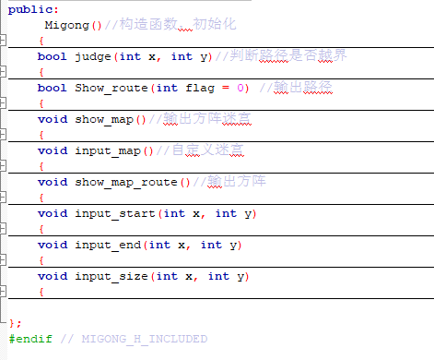

- 详细设计
迷宫的过程可以想象成蚂蚁走迷宫，不断“碰壁”的过程，当无路可走时，返回上一个岔路口，探索另一路。
每到一处，总让它按右、下、左、上4 个方向顺序试探（判断一下探测点是否越界）下一个位置；如果方向通过，并且不曾到达，则前进一步，在新位置上继续进行搜索；如果4个方向都走 不通或曾经到达过，则退回一步，在原来的位置上继续试探下一位置。每前进或后退一步，都要进行判断：若前进到了出口处，则说明找到了一条合适的通路；若试探所有点没找到合适路径，则说明不存在合法的通路到达出口。
用一个二维指针数组表示迷宫，数组中每个元素取值“0”（表示通路）或“1”（表示墙壁）。迷宫的入口点在位置（1，1）处（可以自行输入），出口点在位置（m,n）处。设计一个模拟走迷宫的算法，为其找一条从 入口点到出口点的通路。
- 调试和调试分析
调试问题：
- Migong.h与Migong.cpp文件不能进行链接；
- 路径逆序输出；
- 输出路径，输出方阵混乱。
问题解决：
- 删除Migong.cpp文件，将函数定义在Migong.h中；
- 将路径弹出，再次储存；
- 方法调用错误。

- 用户手册
使用说明：
程序主页：
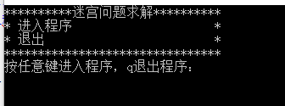
进入程序：
敲回车进入程序，根据提示输入指令，例如，输入2，在光标跳行后，输入坐标2 2 ；回车，可再次选择命令。
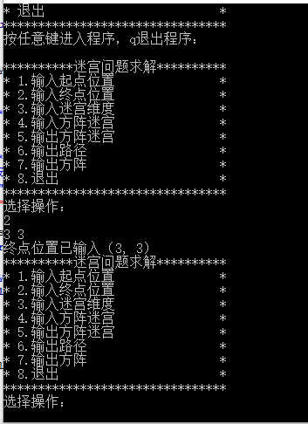
用户要求：
有c或c++基础，知道如何运行程序；在环境出现问题后，有解决的能力。
环境要求：
Code：：Blocks 16.01
Microsoft Visual C++6.0
Visual Studio Code

- 测试结果

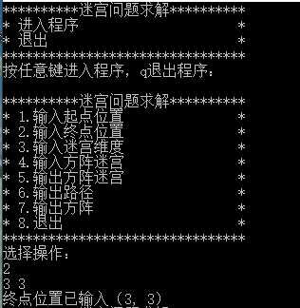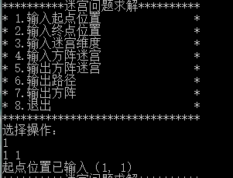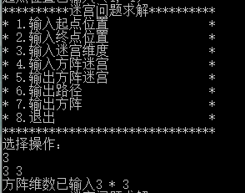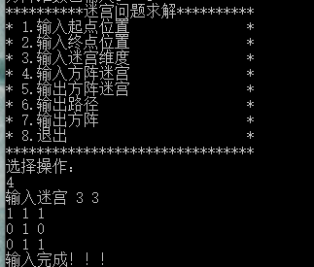

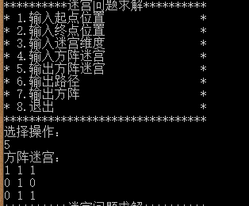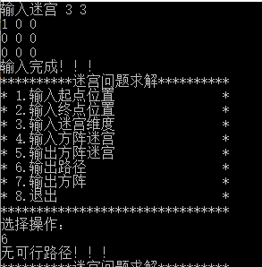

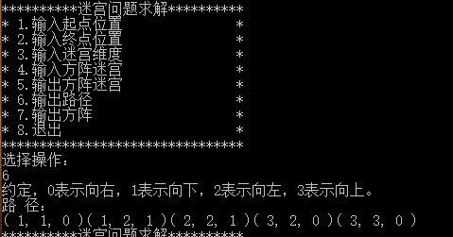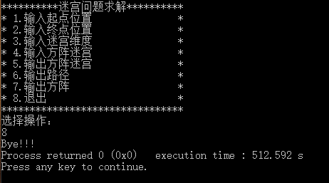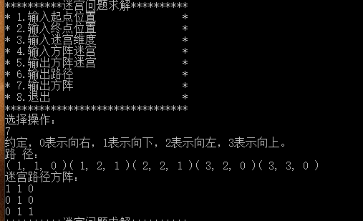

附录（代码清单）
https://github.com/lixue506/Migong

